BÁO CÁO ĐỀ XUẤT Ý TƯỞNG ĐỔI MỚI SÁNG TẠO
MINDBRIDGE AI
NỀN TẢNG HỖ TRỢ SỨC KHỎE TINH THẦN ỨNG DỤNG TRÍ TUỆ NHÂN TẠO
DÀNH CHO NGƯỜI TRẺ VIỆT NAM

Nhóm thực hiện: Dream Catalyst
Hà Nội — 2026
Thành viên
Hoàng Thái Minh
Phạm Lê
Trần Huy Đạt
Nguyễn Doanh Tuấn
Hướng dẫn
Thầy Trịnh Thanh Bình
Thầy Nguyễn Quảng An

MỤC LỤC
CHƯƠNG 1. TÓM TẮT ĐIỀU HÀNH (EXECUTIVE SUMMARY) 3
1.1. Bối cảnh 3
1.2. Giới thiệu dự án 3
1.3. Giá trị cốt lõi 4
1.4. Điểm đổi mới sáng tạo 4
1.5. Tác động kỳ vọng 4
1.6. Tầm nhìn phát triển 5
CHƯƠNG 2. VẤN ĐỀ VÀ ĐỘNG LỰC ĐỔI MỚI 6
2.1. Bối cảnh xã hội và nhu cầu chăm sóc sức khỏe tinh thần 6
2.2. Phân tích nguyên nhân gốc rễ (Root Cause Analysis) 6
2.3. Pain Point của người dùng 7
2.4. Phân tích khoảng trống của các giải pháp hiện nay 7
2.5. Cơ hội đổi mới sáng tạo 8
2.6. Tại sao bây giờ là thời điểm phù hợp? 8
CHƯƠNG 3. GIẢI PHÁP ĐỀ XUẤT 10
3.1. Tổng quan giải pháp 10
3.2. Mục tiêu của sản phẩm 10
3.3. Đối tượng người dùng 11
Nhóm 1. Sinh viên đại học (18–24 tuổi) 11
Nhóm 2. Người mới đi làm (22–30 tuổi) 11
Nhóm 3. Doanh nghiệp và trường đại học (giai đoạn mở rộng) 11
3.4. Giá trị cốt lõi (Value Proposition) 11
3.5. Hành trình trải nghiệm người dùng (User Journey) 12
3.6. Các chức năng chính 12
1. AI Companion 12
2. Mood Check-in 12
3. Mental Health Dashboard 13
4. Self-help Library 13
5. Recommendation Engine 13
6. Emergency Support 13
3.7. Điểm khác biệt của giải pháp 13
3.8. Giá trị mang lại 13
a) Đối với người dùng 13
b) Đối với trường học và doanh nghiệp 13
c) Đối với xã hội 14
CHƯƠNG 4. KIẾN TRÚC HỆ THỐNG VÀ CÔNG NGHỆ 15
4.1. Triết lý thiết kế hệ thống 15
4.2. Kiến trúc tổng thể nhiều lớp 15
4.3. Quy trình xử lý của hệ thống (System Workflow) 17
4.4. AI Conversation Engine 19
4.5. Emotion Detection Engine 19
4.6. Mental Health Intelligence Engine (MHIE) 19
4.7. Dynamic Mental Health Profile 20
4.8. Lý do lựa chọn kiến trúc này 20
4.9. Knowledge Base và Retrieval-Augmented Generation (RAG) 21
4.9.1. Mục tiêu của RAG 21
4.9.2. Kiến trúc của Knowledge Base 21
4.9.3. Quy trình hoạt động của RAG 21
4.10. Recommendation Engine 22
4.10.1. Vai trò 22
4.10.2. Dữ liệu đầu vào 22
4.10.3. Ví dụ quy trình tạo khuyến nghị 22
4.11. Explainable AI (AI có khả năng giải thích) 22
4.12. Clinical Safety Layer 22
4.13. Human-in-the-loop 23
4.14. AI Memory 23
4.15. Kiến trúc dữ liệu (Data Architecture) 23
4.16. Thiết kế cơ sở dữ liệu 24
4.17. Thiết kế API 24
4.18. Kiến trúc triển khai (Deployment Architecture) 25
4.19. Bảo mật và quyền riêng tư 26
4.20. Khả năng mở rộng 26
4.21. Chỉ số đánh giá hiệu năng hệ thống 27
4.22. Lộ trình phát triển sản phẩm (MVP Roadmap) 27
CHƯƠNG 5. MÔ HÌNH KINH DOANH VÀ TÍNH KHẢ THI 28
5.1. Business Model Canvas 28
5.2. Mô hình doanh thu 28
a) Gói miễn phí 28
b) Premium 29
c) Dịch vụ chuyên gia 29
d) B2B 29
5.3. Phân tích SWOT 29
5.4. Phân tích rủi ro 29
CHƯƠNG 6. KẾ HOẠCH TRIỂN KHAI 31
6.1. Tiến độ dự án 31
6.2. Nguồn lực 31
a) Nhân sự 31
b) Công nghệ 31
c) Chi phí dự kiến (MVP) 32
CHƯƠNG 7. ĐÁNH GIÁ TÁC ĐỘNG 33
7.1. Tác động xã hội 33
7.2. Tác động kinh tế 33
7.3. Tác động công nghệ 33
7.4. Chỉ số đánh giá thành công (KPIs) 33
CHƯƠNG 8. KẾT LUẬN VÀ KIẾN NGHỊ 34
8.1. Kết luận 34
8.2. Kiến nghị 34

CHƯƠNG 1. TÓM TẮT ĐIỀU HÀNH (EXECUTIVE SUMMARY)

1.1. Bối cảnh
Sức khỏe tinh thần đang trở thành một trong những thách thức đáng quan tâm nhất đối với giới trẻ Việt Nam. Áp lực học tập, công việc, tài chính và các mối quan hệ khiến tỉ lệ lo âu, trầm cảm và kiệt sức gia tăng, đặc biệt ở nhóm 18–30 tuổi. Mặc dù nhận thức của xã hội về sức khỏe tinh thần đã được cải thiện trong những năm gần đây, khoảng cách giữa nhu cầu hỗ trợ và khả năng tiếp cận dịch vụ chuyên môn vẫn còn rất lớn, nhất là tại các khu vực ngoài đô thị lớn và với nhóm thu nhập thấp. Điều này đặt ra nhu cầu về một giải pháp số có khả năng hỗ trợ ban đầu, đồng hành hằng ngày và góp phần thu hẹp khoảng cách tiếp cận dịch vụ tâm lý truyền thống.

1.2. Giới thiệu dự án
MindBridge AI là nền tảng hỗ trợ sức khỏe tinh thần ứng dụng trí tuệ nhân tạo, được thiết kế dành riêng cho người trẻ Việt Nam. Sản phẩm đóng vai trò là một "cầu nối" giữa người dùng và chuyên gia tâm lý, hỗ trợ sàng lọc ban đầu, đồng hành hằng ngày và hỗ trợ tự chăm sóc.
Khác với các chatbot AI đa năng, MindBridge AI không hướng tới việc thay thế chuyên gia tâm lý hay tạo ra một "trị liệu bằng AI". Thay vào đó, hệ thống kết hợp nhiều mô-đun chuyên biệt để:
- Theo dõi trạng thái cảm xúc hằng ngày thông qua check-in và nhật ký;
- Nhận diện sớm các dấu hiệu căng thẳng hoặc quá tải;
- Gợi ý các bài tập tự hỗ trợ dựa trên phương pháp đã được kiểm chứng như CBT và DBT ở mức tự hướng dẫn;
- Xây dựng thói quen chăm sóc sức khỏe tinh thần;
- Kết nối với chuyên gia tâm lý khi hệ thống phát hiện nguy cơ vượt ngưỡng an toàn.
Mục tiêu của dự án không phải là "điều trị bằng AI", mà là tạo ra một nền tảng giúp người dùng tiếp cận hỗ trợ sớm, an toàn và phù hợp hơn.

1.3. Giá trị cốt lõi
MindBridge AI được xây dựng dựa trên bốn giá trị cốt lõi, là kim chỉ nam cho mọi quyết định thiết kế và vận hành:
- Đồng hành hằng ngày. Thay vì chỉ xuất hiện khi người dùng gặp khủng hoảng, hệ thống khuyến khích việc theo dõi cảm xúc và chăm sóc tinh thần như một thói quen thường nhật.
- Cá nhân hóa. Mỗi người có hoàn cảnh, áp lực và nhu cầu khác nhau. Hệ thống xây dựng Hồ sơ sức khỏe tinh thần động (Dynamic Mental Health Profile) để điều chỉnh khuyến nghị theo từng cá nhân.
- An toàn. Mọi phản hồi của AI đều được đặt trong khuôn khổ kiểm soát nhằm giảm thiểu nguy cơ đưa ra lời khuyên sai hoặc phản hồi thiếu phù hợp trong các tình huống nhạy cảm.
- Tôn trọng quyền riêng tư. MindBridge AI áp dụng nguyên tắc tối thiểu hóa dữ liệu, chỉ thu thập những thông tin cần thiết cho mục đích hỗ trợ và cho phép người dùng kiểm soát hoàn toàn dữ liệu của mình.

1.4. Điểm đổi mới sáng tạo
Điểm đổi mới của MindBridge AI không nằm ở việc sử dụng mô hình ngôn ngữ lớn (LLM), mà nằm ở cách tổ chức hệ thống để AI hoạt động an toàn, có kiểm soát và phục vụ đúng mục tiêu sức khỏe tinh thần. Dự án đề xuất một kiến trúc nhiều lớp, trong đó AI chỉ là một thành phần của hệ thống. Các mô-đun đánh giá rủi ro, kho tri thức được kiểm duyệt, cơ chế giải thích và lớp an toàn lâm sàng phối hợp để đảm bảo mỗi phản hồi gửi tới người dùng đều có căn cứ và giới hạn rõ ràng. Bên cạnh đó, dự án áp dụng mô hình Human-in-the-loop, cho phép chuyên gia tham gia vào các tình huống mà AI không nên tự đưa ra quyết định cuối cùng, đặc biệt khi phát hiện dấu hiệu rủi ro cao.

1.5. Tác động kỳ vọng
Nếu được triển khai thành công, MindBridge AI kỳ vọng tạo ra những giá trị sau:
- Góp phần nâng cao nhận thức về sức khỏe tinh thần trong cộng đồng;
- Giúp người trẻ hình thành thói quen theo dõi và chăm sóc cảm xúc;
- Phát hiện sớm các dấu hiệu căng thẳng kéo dài để khuyến nghị hỗ trợ phù hợp;
- Giảm áp lực cho các cơ sở tư vấn thông qua việc hỗ trợ sàng lọc ban đầu;
- Xây dựng nền tảng công nghệ có khả năng mở rộng để phục vụ trường học, doanh nghiệp và các tổ chức xã hội.

1.6. Tầm nhìn phát triển
Trong giai đoạn đầu, MindBridge AI tập trung phát triển phiên bản MVP dành cho sinh viên và nhân viên văn phòng. Ở các giai đoạn tiếp theo, dự án sẽ:
- Mở rộng đối tượng phục vụ, bao gồm học sinh, người lao động và các nhóm có nhu cầu đặc thù;
- Phát triển hệ sinh thái, tích hợp với trường đại học, doanh nghiệp và các đơn vị cung cấp dịch vụ tâm lý;
- Ứng dụng dữ liệu một cách có trách nhiệm nhằm nâng cao khả năng cá nhân hóa, đồng thời tuân thủ nghiêm ngặt các quy định về quyền riêng tư;
- Trở thành nền tảng hỗ trợ sức khỏe tinh thần đáng tin cậy, góp phần xây dựng một xã hội Việt Nam khỏe mạnh hơn về tinh thần.

CHƯƠNG 2. VẤN ĐỀ VÀ ĐỘNG LỰC ĐỔI MỚI

2.1. Bối cảnh xã hội và nhu cầu chăm sóc sức khỏe tinh thần
Trong những năm gần đây, sức khỏe tinh thần đã trở thành một trong những vấn đề được quan tâm trên phạm vi toàn cầu. Các tổ chức quốc tế như WHO đã nhiều lần cảnh báo về tỉ lệ rối loạn tâm lý gia tăng, đặc biệt ở nhóm thanh thiếu niên và người trẻ tuổi. Tại Việt Nam, quá trình đô thị hóa nhanh, sự thay đổi trong lối sống và kỳ vọng ngày càng cao từ gia đình, nhà trường và xã hội tạo ra những áp lực mới. Trong khi đó, hệ thống hỗ trợ tâm lý chuyên nghiệp vẫn còn nhiều hạn chế về số lượng, phân bố và khả năng tiếp cận. Mặc dù nhận thức của cộng đồng về sức khỏe tinh thần đã được cải thiện, việc tìm kiếm sự hỗ trợ chuyên môn vẫn gặp nhiều rào cản, từ chi phí, thời gian cho đến sự kỳ thị xã hội.
❝ Vấn đề lớn nhất hiện nay không phải là "thiếu chuyên gia", mà là người cần hỗ trợ không tiếp cận được dịch vụ đúng lúc, đúng cách và đúng ngữ cảnh.

2.2. Phân tích nguyên nhân gốc rễ (Root Cause Analysis)
Để xây dựng một giải pháp có tính khả thi, nhóm không chỉ xem xét các biểu hiện bề mặt mà tập trung phân tích các nguyên nhân gốc rễ khiến người trẻ chưa được hỗ trợ kịp thời.
Qua quá trình nghiên cứu, nhóm xác định sáu nguyên nhân chính:
- Thứ nhất, rào cản tâm lý khi tìm kiếm sự giúp đỡ. Nhiều người trẻ vẫn e ngại việc chia sẻ khó khăn tâm lý vì lo sợ bị đánh giá là yếu đuối hoặc thiếu bản lĩnh. Đây là rào cản văn hóa khó xóa bỏ chỉ bằng các chương trình truyền thông đơn lẻ.
- Thứ hai, chi phí và khả năng tiếp cận. Chi phí tư vấn tâm lý còn tương đối cao so với khả năng chi trả của sinh viên và người mới đi làm. Nhiều cơ sở tư vấn chỉ tập trung tại các thành phố lớn.
- Thứ ba, thiếu công cụ hỗ trợ hằng ngày. Phần lớn dịch vụ hiện nay tập trung vào các buổi tư vấn định kỳ. Trong khi đó, sức khỏe tinh thần là trạng thái liên tục và cần được chăm sóc theo thời gian thực, không chỉ qua các buổi gặp rời rạc.
- Thứ tư, hạn chế của chatbot AI hiện nay. Các chatbot AI đa năng có khả năng giao tiếp tự nhiên nhưng chưa được thiết kế chuyên biệt cho lĩnh vực sức khỏe tinh thần, thiếu cơ chế đánh giá rủi ro và không có quy trình an toàn chuyên ngành.
- Thứ năm, dữ liệu hỗ trợ còn phân tán. Người dùng thường phải sử dụng nhiều ứng dụng khác nhau để ghi nhật ký, thiền, đọc tài liệu hoặc đặt lịch tư vấn, dẫn đến trải nghiệm không liền mạch và khó theo dõi tiến trình tổng thể.
- Thứ sáu, thiếu nguồn chuyên gia. Tại Việt Nam, chỉ có khoảng 2.000 nhà tâm lý lâm sàng cho 100 triệu dân – tỉ lệ 1:50.000 so với khuyến nghị 1:10.000 của WHO, cho thấy khoảng cách cung – cầu rất lớn.

2.3. Pain Point của người dùng
Thông qua việc phân tích hành vi và nhu cầu của nhóm khách hàng mục tiêu, dự án xác định các vấn đề thường gặp được tổng hợp trong Bảng 1.
Pain Point | Hệ quả
Không biết tình trạng cảm xúc của bản thân đang ở mức nào | Khó phát hiện sớm các dấu hiệu bất thường
Không biết bắt đầu từ đâu khi gặp căng thẳng | Trì hoãn việc tìm kiếm hỗ trợ
Ngại chia sẻ với người khác | Căng thẳng kéo dài, cô lập dần
Chi phí tư vấn cao | Không tiếp cận được chuyên gia
Không có công cụ theo dõi cảm xúc lâu dài | Không nhận thấy xu hướng thay đổi theo thời gian
Dễ tiếp cận thông tin thiếu kiểm chứng trên mạng | Áp dụng lời khuyên không phù hợp
Bảng 1: Tổng hợp các "điểm đau" của người dùng mục tiêu

2.4. Phân tích khoảng trống của các giải pháp hiện nay
Hiện nay có bốn nhóm giải pháp phổ biến trên thị trường. Mỗi nhóm có ưu điểm riêng nhưng cũng bộc lộ những hạn chế nhất định (xem Bảng 2).
Nhóm giải pháp | Ưu điểm chính | Hạn chế cốt lõi
Tư vấn trực tiếp (chuyên gia, phòng khám) | Độ tin cậy cao; có chuyên gia đồng hành | Chi phí lớn; khó đặt lịch; không hỗ trợ 24/7
Ứng dụng thiền và tự chăm sóc | Dễ sử dụng; chi phí thấp | Thiếu cá nhân hóa; không đánh giá rủi ro; không chuyển tuyến
Chatbot AI đa năng | Phản hồi nhanh; trò chuyện tự nhiên | Không chuyên biệt cho sức khỏe tinh thần; nguy cơ phản hồi thiếu phù hợp
Nội dung trên mạng xã hội | Dễ tiếp cận; phong phú | Chất lượng không đồng đều; thiếu kiểm chứng; không cá nhân hóa
Bảng 2: Khoảng trống của các nhóm giải pháp hiện nay
Thị trường hiện chưa có một giải pháp tích hợp đồng thời bốn yếu tố: đồng hành hằng ngày, cá nhân hóa bằng AI, cơ chế an toàn nhiều lớp và kết nối chuyên gia khi cần thiết. Đây chính là khoảng trống mà MindBridge AI hướng tới lấp đầy.

2.5. Cơ hội đổi mới sáng tạo
Sự phát triển của AI tạo điều kiện để xây dựng các hệ thống hỗ trợ sức khỏe tinh thần hiệu quả hơn, tiết kiệm hơn và có khả năng mở rộng cao. Tuy nhiên, cơ hội đổi mới không nằm ở việc tạo ra một chatbot "nói chuyện như người" mà ở việc thiết kế một hệ thống có khả năng đồng hành, đánh giá rủi ro và kết nối đúng nguồn lực.
MindBridge AI được xây dựng dựa trên ba định hướng đổi mới:
- AI chuyên biệt: tập trung vào sức khỏe tinh thần thay vì là mô hình đa năng.
- AI có giám sát: AI hỗ trợ, con người chịu trách nhiệm ở các tình huống vượt ngưỡng an toàn.
- AI đồng hành: hỗ trợ hình thành thói quen chăm sóc sức khỏe tinh thần thay vì chỉ phản hồi khi người dùng gặp khủng hoảng.
Cách tiếp cận này giúp dự án vừa tận dụng được lợi thế của AI trong việc cá nhân hóa và hỗ trợ liên tục, vừa đảm bảo tính an toàn và trách nhiệm trong lĩnh vực nhạy cảm.

2.6. Tại sao bây giờ là thời điểm phù hợp?
Sự hội tụ của ba yếu tố tạo nên "thời điểm vàng" cho dự án:
- Nhu cầu tăng cao: người trẻ ngày càng quan tâm đến sức khỏe tinh thần nhưng vẫn thiếu công cụ hỗ trợ phù hợp.
- Công nghệ trưởng thành: các mô hình AI hiện nay đã đủ khả năng xử lý ngôn ngữ tự nhiên, phân tích cảm xúc và tích hợp với hệ thống tri thức.
- Môi trường pháp lý và xã hội dần hoàn thiện: nhận thức về bảo vệ dữ liệu cá nhân và AI có trách nhiệm ngày càng rõ ràng, tạo khung tham chiếu cho các giải pháp bền vững.
Điều này mở ra cơ hội để xây dựng một nền tảng không chỉ giải quyết nhu cầu hiện tại mà còn có khả năng đồng hành lâu dài với người dùng và phát triển cùng hệ sinh thái chăm sóc sức khỏe tinh thần tại Việt Nam.

CHƯƠNG 3. GIẢI PHÁP ĐỀ XUẤT

3.1. Tổng quan giải pháp
Để giải quyết khoảng trống trong việc hỗ trợ sức khỏe tinh thần cho người trẻ, nhóm đề xuất phát triển MindBridge AI – nền tảng tích hợp nhiều công nghệ AI, tâm lý học và thiết kế trải nghiệm người dùng trong một hệ thống thống nhất. Khác với các chatbot AI đa năng chỉ tập trung trả lời câu hỏi, MindBridge AI được thiết kế như một hệ sinh thái hỗ trợ, trong đó mỗi mô-đun đảm nhận một chức năng chuyên biệt nhưng phối hợp chặt chẽ với nhau.
Mục tiêu của MindBridge AI không phải là thay thế chuyên gia tâm lý mà đóng vai trò lớp hỗ trợ đầu tiên, giúp người dùng:
- Chủ động theo dõi sức khỏe tinh thần hằng ngày;
- Nhận diện sớm các dấu hiệu căng thẳng;
- Hình thành thói quen chăm sóc cảm xúc;
- Tiếp cận nguồn kiến thức đáng tin cậy;
- Được khuyến nghị kết nối với chuyên gia khi cần thiết.
Nhờ cách tiếp cận này, hệ thống vừa tận dụng được lợi thế của AI trong việc hỗ trợ liên tục, vừa đảm bảo giới hạn an toàn và trách nhiệm trong lĩnh vực sức khỏe tinh thần.

3.2. Mục tiêu của sản phẩm
MindBridge AI được xây dựng với năm mục tiêu chính, đồng thời là tiêu chí đánh giá hiệu quả sản phẩm ở từng giai đoạn.
- Mục tiêu 1 – Đồng hành hằng ngày. Thay vì chỉ hỗ trợ khi người dùng gặp khủng hoảng, hệ thống hướng đến việc xây dựng thói quen chăm sóc sức khỏe tinh thần thông qua check-in, nhật ký cảm xúc và các hoạt động tự hỗ trợ.
- Mục tiêu 2 – Phát hiện sớm. Hệ thống liên tục tổng hợp các dữ liệu do người dùng cung cấp để nhận diện xu hướng thay đổi của trạng thái tâm lý, từ đó cảnh báo sớm các dấu hiệu bất thường.
- Mục tiêu 3 – Cá nhân hóa. Không tồn tại một giải pháp chung cho tất cả mọi người. Vì vậy, MindBridge AI xây dựng Hồ sơ sức khỏe tinh thần động cho từng người dùng, làm cơ sở cho mọi khuyến nghị.
- Mục tiêu 4 – Hỗ trợ có trách nhiệm. AI không đưa ra chẩn đoán y khoa và không thay thế chuyên gia. Trong các tình huống vượt quá phạm vi, hệ thống tự động kích hoạt quy trình chuyển tuyến đến chuyên gia.
- Mục tiêu 5 – Xây dựng hệ sinh thái. MindBridge AI được thiết kế để có khả năng mở rộng, cho phép tích hợp với trường đại học, doanh nghiệp và các đơn vị cung cấp dịch vụ tâm lý trong tương lai.

3.3. Đối tượng người dùng
Dự án tập trung vào ba nhóm khách hàng mục tiêu với đặc điểm và nhu cầu khác nhau:

Nhóm 1. Sinh viên đại học (18–24 tuổi)
- Đặc điểm: áp lực học tập, lo lắng về định hướng nghề nghiệp, dễ bị ảnh hưởng bởi mạng xã hội, thu nhập còn hạn chế.
- Nhu cầu: có người đồng hành, chi phí thấp, hỗ trợ 24/7, theo dõi cảm xúc.

Nhóm 2. Người mới đi làm (22–30 tuổi)
- Đặc điểm: áp lực công việc, nguy cơ burnout, khó cân bằng cuộc sống.
- Nhu cầu: quản lý stress, quản lý thời gian, hỗ trợ nhanh, công cụ theo dõi lâu dài.

Nhóm 3. Doanh nghiệp và trường đại học (giai đoạn mở rộng)
- Nhu cầu: chương trình chăm sóc sức khỏe tinh thần, báo cáo tổng hợp ẩn danh, công cụ hỗ trợ nhân viên và sinh viên, nâng cao chất lượng môi trường học tập và làm việc.

3.4. Giá trị cốt lõi (Value Proposition)
MindBridge AI tạo ra giá trị thông qua bốn trụ cột, là nền tảng cho mọi quyết định phát triển sản phẩm.
- Đồng hành. AI luôn sẵn sàng hỗ trợ mọi lúc, giúp người dùng có một không gian an toàn để chia sẻ và theo dõi cảm xúc hằng ngày.
- Cá nhân hóa. Khuyến nghị được xây dựng dựa trên dữ liệu cá nhân và mục tiêu của từng người dùng thay vì sử dụng công thức chung.
- An toàn. Mọi phản hồi đều trải qua quy trình đánh giá rủi ro và kiểm tra an toàn trước khi gửi tới người dùng.
- Kết nối. Khi cần thiết, AI đóng vai trò cầu nối giúp người dùng tiếp cận chuyên gia hoặc các nguồn hỗ trợ phù hợp.

3.5. Hành trình trải nghiệm người dùng (User Journey)
MindBridge AI được thiết kế để đồng hành cùng người dùng theo một quy trình liên tục thay vì chỉ phản hồi theo từng phiên trò chuyện rời rạc. Hành trình cốt lõi gồm năm bước chính:
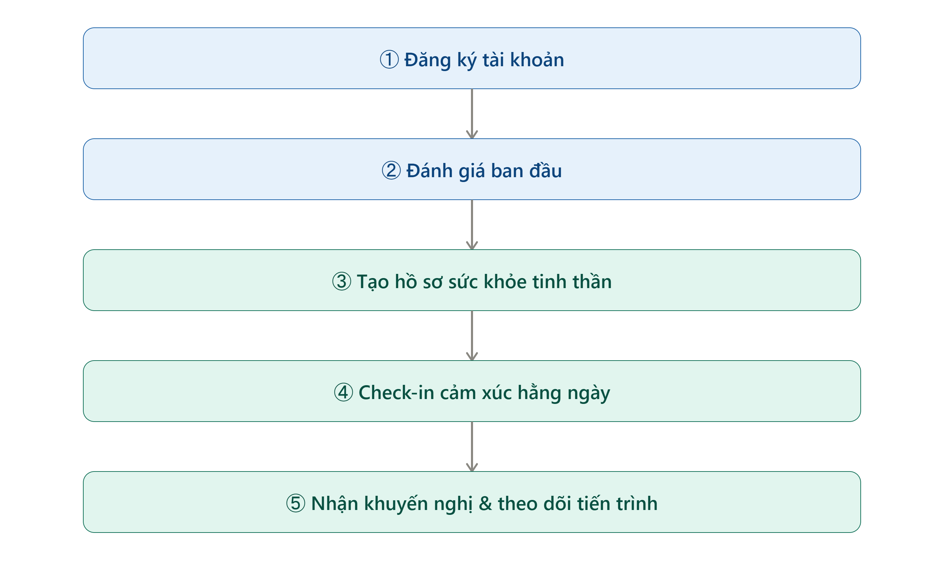
Sơ đồ 1: Hành trình trải nghiệm cốt lõi của người dùng MindBridge AI
Quy trình này giúp người dùng duy trì việc chăm sóc sức khỏe tinh thần như một thói quen lâu dài thay vì chỉ tìm đến khi đã ở trạng thái quá tải.

3.6. Các chức năng chính

1. AI Companion
Chatbot AI hỗ trợ trò chuyện, giải đáp thắc mắc và đồng hành với người dùng trong các tình huống thường ngày.

2. Mood Check-in
Người dùng ghi nhận cảm xúc hằng ngày thông qua biểu tượng, thang điểm và nhật ký ngắn.

3. Mental Health Dashboard
Hiển thị xu hướng cảm xúc, mức độ căng thẳng, tần suất check-in, mục tiêu cá nhân và tiến trình cải thiện theo tuần và tháng.

4. Self-help Library
Kho tài liệu đáng tin cậy bao gồm kỹ thuật thư giãn, quản lý stress, vệ sinh giấc ngủ, kỹ năng giao tiếp và quản lý cảm xúc.

5. Recommendation Engine
Đưa ra gợi ý cá nhân hóa dựa trên lịch sử check-in, trạng thái cảm xúc, mục tiêu và hành vi sử dụng.

6. Emergency Support
Nếu phát hiện dấu hiệu rủi ro cao, hệ thống sẽ dừng các khuyến nghị thông thường, ưu tiên hướng dẫn tìm kiếm hỗ trợ và cung cấp thông tin liên hệ với các nguồn trợ giúp phù hợp.

3.7. Điểm khác biệt của giải pháp
MindBridge AI không cạnh tranh bằng việc "AI thông minh hơn", mà bằng cách thiết kế toàn bộ hệ thống để AI hoạt động có trách nhiệm, có kiểm soát và luôn đặt quyền lợi của người dùng lên hàng đầu.
❝ Điểm khác biệt cốt lõi của dự án nằm ở quy trình hỗ trợ, chứ không chỉ ở mô hình AI.
Điều này thể hiện qua ba khía cạnh: chuyên biệt hóa theo lĩnh vực sức khỏe tinh thần, tích hợp cơ chế an toàn nhiều lớp, và quy trình kết nối chuyên gia rõ ràng khi vượt ngưỡng.

3.8. Giá trị mang lại

a) Đối với người dùng
- Tiếp cận hỗ trợ nhanh chóng và thuận tiện;
- Hình thành thói quen chăm sóc sức khỏe tinh thần;
- Có công cụ theo dõi tiến triển theo thời gian.

b) Đối với trường học và doanh nghiệp
- Góp phần xây dựng môi trường học tập và làm việc tích cực;
- Hỗ trợ triển khai các chương trình chăm sóc sức khỏe tinh thần;
- Có thể sử dụng dữ liệu tổng hợp, ẩn danh để đánh giá xu hướng chung (khi được phép và tuân thủ quy định).

c) Đối với xã hội
- Nâng cao nhận thức về sức khỏe tinh thần;
- Khuyến khích phát hiện sớm và can thiệp sớm;
- Thúc đẩy ứng dụng AI theo hướng có trách nhiệm.

CHƯƠNG 4. KIẾN TRÚC HỆ THỐNG VÀ CÔNG NGHỆ
Chương này trình bày toàn bộ kiến trúc kỹ thuật của MindBridge AI ở cả ba cấp độ: triết lý thiết kế, kiến trúc tổng thể nhiều lớp và chi tiết từng mô-đun cốt lõi. Mục tiêu là làm rõ cách hệ thống kết hợp các thành phần AI, dữ liệu, tri thức và bảo mật để tạo ra một nền tảng an toàn, cá nhân hóa và có khả năng mở rộng theo thời gian.
Để dễ theo dõi, nội dung chương được tổ chức theo bốn phần lớn: (i) Tổng quan và triết lý thiết kế; (ii) Kiến trúc phân lớp và quy trình xử lý; (iii) Các mô-đun cốt lõi; (iv) Dữ liệu, triển khai, bảo mật và lộ trình phát triển.

4.1. Triết lý thiết kế hệ thống
MindBridge AI được xây dựng theo triết lý "AI-First, Human-Supervised" (AI dẫn dắt, con người giám sát). Trong đó, trí tuệ nhân tạo đóng vai trò trung tâm trong việc phân tích, cá nhân hóa và hỗ trợ người dùng, nhưng mọi quyết định vượt ngưỡng an toàn đều có sự tham gia của con người thông qua cơ chế Human-in-the-loop.
Triết lý này được hiện thực hóa bằng bốn nguyên tắc nền tảng xuyên suốt toàn bộ kiến trúc:
- Phân tách trách nhiệm. Mỗi mô-đun chỉ chịu trách nhiệm một nhóm chức năng cụ thể, giúp hệ thống dễ kiểm thử, dễ giám sát và dễ nâng cấp.
- An toàn theo thiết kế (Safety by Design). Cơ chế đánh giá rủi ro, kiểm duyệt phản hồi và chuyển tuyến được tích hợp ngay từ đầu, không phải bổ sung sau.
- Minh bạch và có giải thích (Explainable AI). Mỗi khuyến nghị quan trọng đều kèm theo lý do rõ ràng, giúp người dùng hiểu và ra quyết định chủ động.
- Quyền kiểm soát dữ liệu thuộc về người dùng (Privacy by Design). Người dùng luôn có quyền xem, chỉnh sửa hoặc xóa dữ liệu của mình; hệ thống chỉ lưu trữ những gì thật sự cần thiết.

4.2. Kiến trúc tổng thể nhiều lớp
Thay vì sử dụng một chatbot AI đơn lẻ, dự án áp dụng kiến trúc phân lớp nhằm tách biệt từng nhóm chức năng, đảm bảo mỗi thành phần có thể phát triển và nâng cấp độc lập.
Kiến trúc tổng thể gồm sáu lớp:
- Presentation Layer. Giao diện người dùng trên Web App, Mobile App và Admin Portal.
- Application Layer. Xử lý logic nghiệp vụ, quản lý tài khoản, lịch sử hội thoại và dashboard.
- AI Intelligence Layer. Trái tim của hệ thống, gồm các engine chuyên biệt cho hội thoại, cảm xúc, rủi ro, khuyến nghị, giải thích và an toàn.
- Knowledge Layer. Kho tri thức được kiểm duyệt từ WHO, Bộ Y tế, các tài liệu CBT/DBT, FAQ và bài viết chuyên môn.
- Data Layer. Lưu trữ dữ liệu người dùng, nhật ký cảm xúc, bộ nhớ AI và log hệ thống.
- Security Layer. Xác thực, phân quyền, mã hóa dữ liệu và giám sát an toàn xuyên suốt hệ thống.
Sơ đồ 2 dưới đây minh họa cách các lớp phối hợp trong một luồng xử lý hoàn chỉnh.
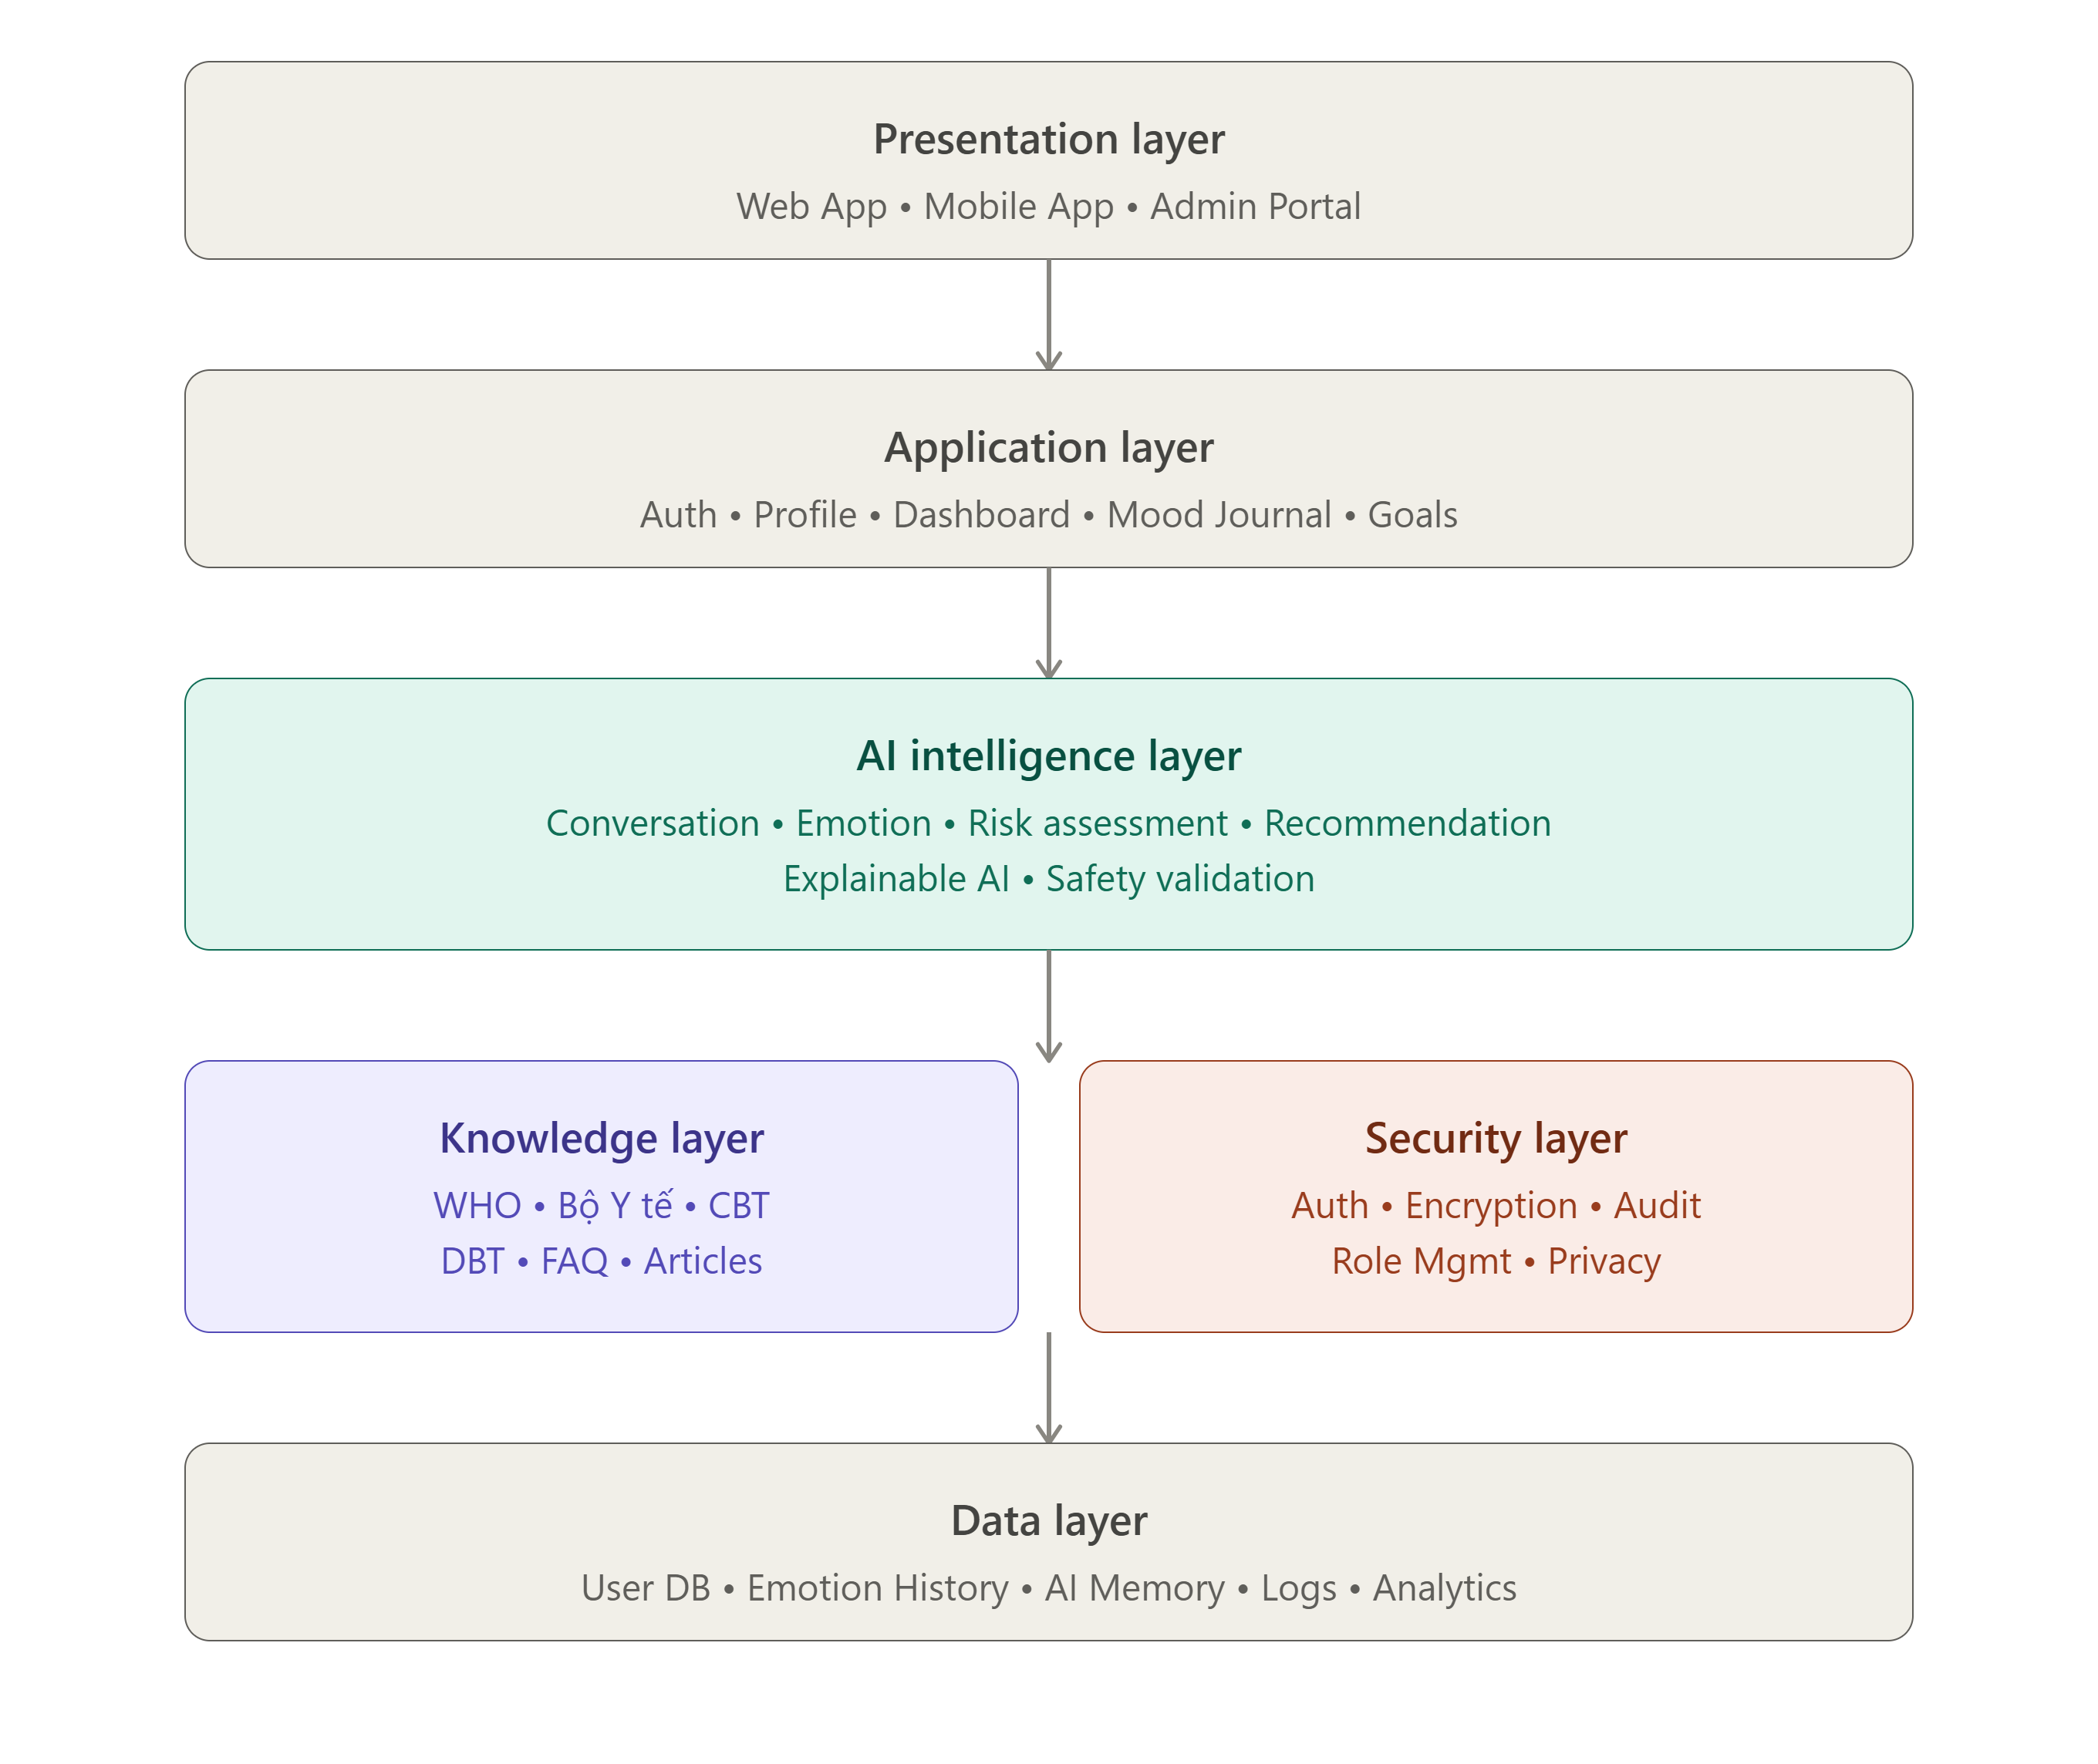
Sơ đồ 2: Kiến trúc tổng thể sáu lớp của MindBridge AI
❝ Điểm nổi bật: AI không truy cập trực tiếp cơ sở dữ liệu mà luôn thông qua tầng ứng dụng, giúp giảm nguy cơ rò rỉ dữ liệu và đảm bảo mọi truy vấn đều được kiểm soát.

4.3. Quy trình xử lý của hệ thống (System Workflow)
Khi người dùng gửi một tin nhắn, hệ thống không chuyển ngay đến mô hình AI mà trải qua chuỗi bước xử lý có kiểm soát nhằm đảm bảo phản hồi an toàn, chính xác và phù hợp ngữ cảnh.
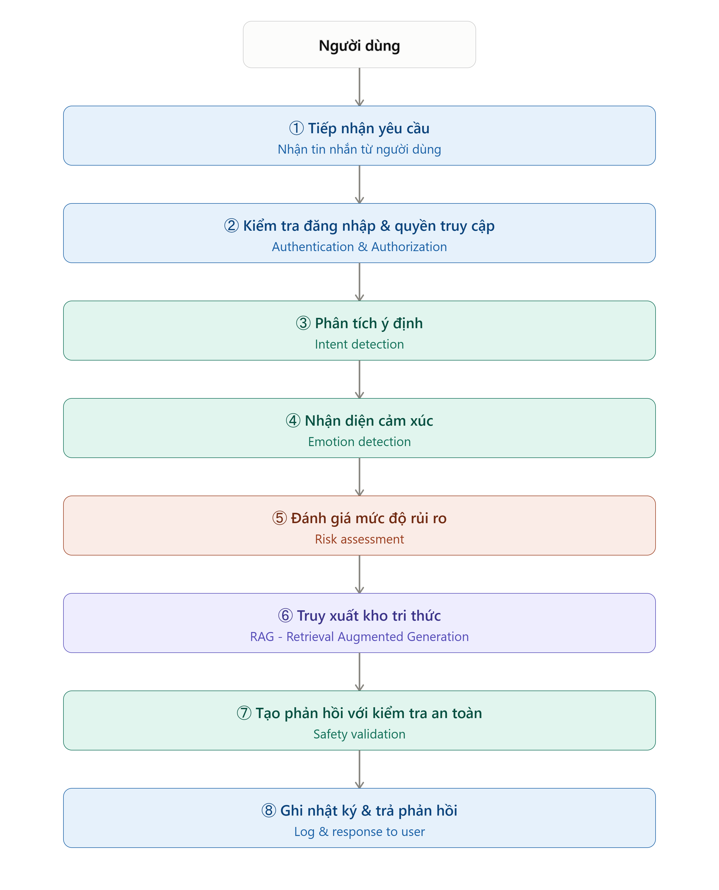
Sơ đồ 3: Quy trình tám bước xử lý một yêu cầu của người dùng
Mỗi bước trong quy trình đều có vai trò riêng và giúp giảm nguy cơ AI đưa ra phản hồi không phù hợp. Đặc biệt, bước đánh giá rủi ro và kiểm tra an toàn là hai lớp chốt chặn cuối cùng trước khi phản hồi được gửi tới người dùng.

4.4. AI Conversation Engine
AI Conversation Engine là thành phần chịu trách nhiệm tiếp nhận và xử lý hội thoại với người dùng. Khác với chatbot thông thường chỉ phản hồi theo từng câu hỏi, engine này được thiết kế để duy trì ngữ cảnh hội thoại dài hạn và kết hợp dữ liệu từ nhiều mô-đun khác để tạo phản hồi thống nhất. Các chức năng chính bao gồm:
- Hiểu ngôn ngữ tự nhiên bằng tiếng Việt;
- Duy trì ngữ cảnh hội thoại giữa các phiên;
- Đặt câu hỏi làm rõ khi thông tin chưa đầy đủ;
- Kết hợp dữ liệu từ Emotion Detection, Risk Assessment và Recommendation để tạo phản hồi nhất quán.

4.5. Emotion Detection Engine
Emotion Detection Engine có nhiệm vụ nhận diện trạng thái cảm xúc từ nội dung người dùng chia sẻ. Hệ thống không cố gắng "đọc suy nghĩ" hay đưa ra kết luận y khoa. Thay vào đó, mô-đun này phân tích ngôn ngữ để gợi ý các nhóm cảm xúc phù hợp với ngữ cảnh, sau đó kết hợp với dữ liệu lịch sử để giảm ảnh hưởng của các biến động nhất thời.
Các nhóm cảm xúc được theo dõi gồm: vui vẻ, bình tĩnh, lo âu, căng thẳng, buồn bã, tức giận và kiệt sức. Kết quả phân tích được biểu diễn dưới dạng xác suất để tránh áp đặt nhãn cảm xúc cố định lên người dùng.

4.6. Mental Health Intelligence Engine (MHIE)
MHIE là tầng điều phối trung tâm của toàn bộ hệ thống – nơi tổng hợp và diễn giải dữ liệu từ các engine khác để tạo ra bức tranh tổng thể về trạng thái tinh thần của người dùng. MHIE không phải là một mô hình AI riêng lẻ, mà là một orchestration layer có nhiệm vụ kết nối các mô-đun. MHIE thực hiện các nhiệm vụ:
- Tổng hợp dữ liệu check-in theo ngày/tuần/tháng;
- Phân tích xu hướng cảm xúc theo thời gian;
- Theo dõi giấc ngủ, mục tiêu và thói quen (nếu người dùng nhập);
- Kết hợp với kết quả từ Emotion Detection và Risk Assessment;
- Cập nhật Hồ sơ sức khỏe tinh thần động (Dynamic Mental Health Profile).
Việc tách riêng MHIE giúp hệ thống dễ mở rộng khi bổ sung các nguồn dữ liệu mới (ví dụ: dữ liệu từ thiết bị đeo, lịch sử giấc ngủ) mà không phải thay đổi toàn bộ pipeline.

4.7. Dynamic Mental Health Profile
Thay vì chỉ lưu từng cuộc trò chuyện riêng lẻ, hệ thống xây dựng một hồ sơ động phản ánh quá trình thay đổi cảm xúc, hành vi và mục tiêu của người dùng qua thời gian. Hồ sơ này là đầu vào quan trọng nhất cho Recommendation Engine. Minh họa trực quan về các chỉ số trong hồ sơ được tổng hợp tại Bảng 3.
Chỉ số | Trạng thái / Ví dụ
Mood Trend | Ổn định (trung bình 7 ngày)
Stress Level | Trung bình – Có xu hướng tăng cuối tuần
Sleep Quality | Cần cải thiện – trung bình 5,8 giờ/đêm
Burnout Risk | Thấp – Cần theo dõi thêm
Goal Progress | 80% mục tiêu tháng
Check-in Frequency | 6 ngày/tuần
Bảng 3: Minh họa các chỉ số trong Dynamic Mental Health Profile
Hồ sơ này được cập nhật sau mỗi lần check-in hoặc hội thoại và chỉ sử dụng cho mục đích cá nhân hóa trải nghiệm người dùng, không được dùng để đưa ra bất kỳ kết luận y khoa nào.

4.8. Lý do lựa chọn kiến trúc này
Nhóm lựa chọn kiến trúc phân lớp thay vì xây dựng một chatbot AI đơn giản vì bốn lý do chính:
- An toàn hơn. Mỗi mô-đun chịu trách nhiệm một nhiệm vụ cụ thể, giúp giảm nguy cơ phản hồi sai và dễ phát hiện sớm các bất thường.
- Dễ mở rộng. Có thể thay thế hoặc nâng cấp từng thành phần (ví dụ: đổi mô hình ngôn ngữ) mà không ảnh hưởng toàn bộ hệ thống.
- Dễ kiểm thử. Mỗi mô-đun được đánh giá độc lập, thuận lợi cho việc phát hiện và khắc phục lỗi trong quá trình phát triển.
- Phù hợp triển khai thực tế. Kiến trúc này có thể bắt đầu từ quy mô nhỏ (MVP) và mở rộng dần khi số lượng người dùng tăng.

4.9. Knowledge Base và Retrieval-Augmented Generation (RAG)

4.9.1. Mục tiêu của RAG
Một trong những hạn chế lớn nhất của các mô hình ngôn ngữ lớn (LLM) là có thể tạo ra những thông tin nghe có vẻ hợp lý nhưng không có căn cứ (hiện tượng "hallucination"). Đây là rủi ro đặc biệt nghiêm trọng trong lĩnh vực sức khỏe tinh thần.
Để giảm thiểu rủi ro này, MindBridge AI không để mô hình AI trả lời hoàn toàn dựa trên tri thức đã được huấn luyện, mà kết hợp với cơ chế truy xuất tri thức (RAG) từ kho dữ liệu đã được kiểm duyệt. Nhờ đó, mỗi phản hồi đều có căn cứ rõ ràng, hạn chế việc AI tự suy diễn hoặc đưa ra lời khuyên thiếu chính xác.

4.9.2. Kiến trúc của Knowledge Base
Kho tri thức (Knowledge Base) được xây dựng như một cơ sở dữ liệu chuyên biệt, bao gồm các nội dung đã qua kiểm duyệt bởi chuyên gia tâm lý và cập nhật định kỳ. Các nhóm tài liệu chính gồm:
- Hướng dẫn của WHO về chăm sóc sức khỏe tinh thần;
- Tài liệu của Bộ Y tế Việt Nam;
- Các phương pháp hỗ trợ tâm lý như CBT và DBT ở mức phù hợp cho tự hỗ trợ;
- Tài liệu giáo dục sức khỏe tinh thần dành cho thanh thiếu niên và người trưởng thành;
- Bộ câu hỏi thường gặp (FAQ);
- Các bài viết phổ biến kiến thức đã được chuyên gia rà soát.
Mỗi tài liệu được gắn thẻ (tag) theo chủ đề, mức độ tin cậy, đối tượng áp dụng và thời gian cập nhật, giúp hệ thống chỉ truy xuất các nguồn phù hợp với ngữ cảnh hội thoại.

4.9.3. Quy trình hoạt động của RAG
Khi người dùng đặt câu hỏi, hệ thống phân tích ý định và chủ đề, sau đó tìm kiếm các tài liệu liên quan trong Knowledge Base. Những tài liệu này được cung cấp làm ngữ cảnh cho mô hình AI sinh phản hồi. Cuối cùng, hệ thống kiểm tra chéo với lớp Safety Validation trước khi gửi tới người dùng. Khác với chatbot AI thông thường, MindBridge AI không chỉ dựa vào kiến thức sẵn có của mô hình mà luôn có nguồn tham chiếu rõ ràng, giúp tăng độ tin cậy của phản hồi.

4.10. Recommendation Engine

4.10.1. Vai trò
Recommendation Engine là mô-đun chịu trách nhiệm tạo ra các khuyến nghị cá nhân hóa cho từng người dùng. Khuyến nghị có thể bao gồm: bài tập thư giãn, kỹ thuật hít thở, gợi ý cải thiện giấc ngủ, quản lý thời gian, ghi nhật ký cảm xúc, đọc tài liệu phù hợp hoặc khuyến nghị gặp chuyên gia khi cần.

4.10.2. Dữ liệu đầu vào
Recommendation Engine tổng hợp thông tin từ nhiều nguồn khác nhau, bao gồm kết quả phân tích cảm xúc, mức độ căng thẳng, lịch sử check-in, chất lượng giấc ngủ (nếu người dùng cung cấp), mục tiêu cá nhân, tiến trình cải thiện và Hồ sơ sức khỏe tinh thần động. Việc kết hợp nhiều nguồn dữ liệu giúp hệ thống tránh đưa ra khuyến nghị chỉ dựa trên một cuộc hội thoại đơn lẻ.

4.10.3. Ví dụ quy trình tạo khuyến nghị
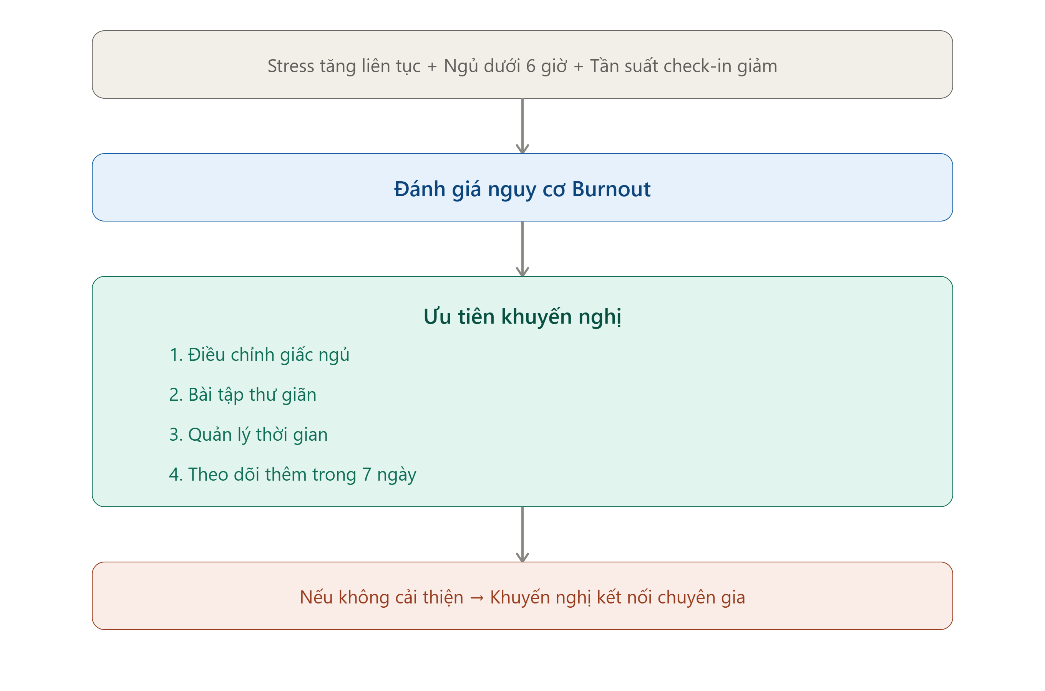
Cách tiếp cận theo thứ tự ưu tiên giúp hệ thống tập trung giải quyết nguyên nhân có ảnh hưởng lớn nhất trước, đồng thời đảm bảo người dùng luôn có một lộ trình hành động rõ ràng.

4.11. Explainable AI (AI có khả năng giải thích)
Một trong những hạn chế của nhiều hệ thống AI là người dùng không hiểu vì sao AI lại đưa ra một khuyến nghị cụ thể. Điều này làm giảm sự tin tưởng và khiến người dùng khó chủ động ra quyết định.
Để khắc phục vấn đề này, MindBridge AI tích hợp cơ chế Explainable AI, trong đó mỗi khuyến nghị quan trọng đều đi kèm lý do rõ ràng, dựa trên dữ liệu cụ thể của người dùng. Ví dụ: "Trong tuần qua, bạn ghi nhận mức căng thẳng tăng dần và thời lượng ngủ trung bình dưới 6 giờ mỗi đêm. Vì vậy, hệ thống gợi ý bạn thử bài tập thư giãn và điều chỉnh giấc ngủ trước khi tiếp tục với các mục tiêu khác." Cách giải thích này không chỉ giúp người dùng hiểu rõ hơn về phản hồi của AI mà còn tăng tính minh bạch và khả năng tự đánh giá của người dùng.

4.12. Clinical Safety Layer
MindBridge AI được thiết kế với nguyên tắc AI hỗ trợ nhưng không thay thế chuyên gia. Vì vậy, trước khi gửi bất kỳ phản hồi nào tới người dùng, hệ thống đều đưa nội dung qua một lớp an toàn lâm sàng (Clinical Safety Layer). Lớp này có bốn nhiệm vụ chính: đánh giá mức độ rủi ro, kiểm tra nội dung phản hồi, ngăn AI đưa ra lời khuyên vượt quá phạm vi hỗ trợ và kích hoạt quy trình chuyển tuyến khi cần thiết.
Hệ thống phân rủi ro thành bốn cấp, được mô tả chi tiết trong Bảng 4 dưới đây.
Mức độ | Mô tả | Hành động của hệ thống
Cấp 1 – Bình thường | Trao đổi thông thường | AI phản hồi và lưu lịch sử
Cấp 2 – Cần theo dõi | Dấu hiệu căng thẳng hoặc lo âu kéo dài | AI đưa khuyến nghị, tăng tần suất check-in
Cấp 3 – Nguy cơ cao | Biểu hiện cho thấy người dùng cần hỗ trợ chuyên môn | AI khuyến nghị liên hệ chuyên gia, hạn chế đưa lời khuyên chuyên sâu
Cấp 4 – Khẩn cấp | Nội dung cho thấy có nguy cơ gây hại đến bản thân hoặc người khác | AI dừng tư vấn thông thường, cung cấp thông tin các kênh hỗ trợ khẩn cấp
Bảng 4: Mô hình bốn cấp đánh giá rủi ro trong Clinical Safety Layer
❝ Lưu ý: Trong phiên bản MVP, việc xác định mức độ rủi ro chỉ mang tính sàng lọc hỗ trợ, không thay thế chẩn đoán chuyên môn.

4.13. Human-in-the-loop
Human-in-the-loop là cơ chế đảm bảo con người vẫn tham gia vào các tình huống mà AI không nên tự đưa ra quyết định cuối cùng. Trong MindBridge AI, phạm vi trách nhiệm được phân chia rõ ràng như sau:
AI chịu trách nhiệm: theo dõi, hỗ trợ, cá nhân hóa và phát hiện dấu hiệu bất thường.
Chuyên gia tâm lý chịu trách nhiệm: đánh giá chuyên môn, tư vấn chuyên sâu, hỗ trợ các trường hợp phức tạp và đưa ra quyết định cuối cùng khi cần.
Sự kết hợp này giúp cân bằng giữa hiệu quả của AI và tính an toàn trong lĩnh vực sức khỏe tinh thần.

4.14. AI Memory
MindBridge AI sử dụng cơ chế AI Memory có chọn lọc (Selective Memory). Điều này có nghĩa là hệ thống không lưu toàn bộ nội dung hội thoại vô thời hạn, mà chỉ lưu những thông tin cần thiết cho việc cá nhân hóa trải nghiệm người dùng, bao gồm: mục tiêu cá nhân, lịch sử check-in, tiến trình thực hiện mục tiêu và các sở thích liên quan đến trải nghiệm sử dụng.
Người dùng có quyền xem, chỉnh sửa hoặc xóa các dữ liệu này bất cứ lúc nào. Cách tiếp cận này giúp tăng cường quyền kiểm soát dữ liệu cho người dùng đồng thời vẫn đảm bảo chất lượng cá nhân hóa.

4.15. Kiến trúc dữ liệu (Data Architecture)
Dữ liệu là nền tảng giúp MindBridge AI cung cấp các khuyến nghị mang tính cá nhân hóa. Tuy nhiên, vì đây là dữ liệu nhạy cảm, hệ thống được thiết kế theo nguyên tắc Privacy by Design, nghĩa là các yêu cầu về bảo mật và quyền riêng tư được tích hợp ngay từ khâu thiết kế kiến trúc.
Dữ liệu được chia thành bốn nhóm chính, được tổng hợp trong Bảng 5.
Nhóm dữ liệu | Mục đích sử dụng
Dữ liệu tài khoản | Xác thực và quản lý người dùng
Dữ liệu hành vi | Check-in, nhật ký cảm xúc, mục tiêu
Dữ liệu AI | Lịch sử hội thoại, hồ sơ sức khỏe tinh thần động
Dữ liệu hệ thống | Nhật ký truy cập, log lỗi, thống kê hiệu năng
Bảng 5: Phân nhóm dữ liệu và mục đích sử dụng
Việc phân tách dữ liệu giúp tăng tính bảo mật, đồng thời hỗ trợ mở rộng hệ thống trong tương lai mà không phải thay đổi toàn bộ cấu trúc.

4.16. Thiết kế cơ sở dữ liệu
Để đảm bảo tính mở rộng và khả năng quản lý, cơ sở dữ liệu được chuẩn hóa thành nhiều bảng độc lập theo từng nhóm chức năng. Mỗi bảng có khóa chính (ID) và khóa ngoại liên kết với bảng User để đảm bảo tính toàn vẹn dữ liệu.
Bảng | Các trường dữ liệu chính
User | UserID, FullName, Email, PasswordHash, Role, CreatedDate, Status
Mood Check-in | CheckinID, UserID, Emotion, StressLevel, SleepHour, Energy, Note, CreatedTime
Conversation | ConversationID, UserID, SessionID, Question, Answer, RiskLevel, CreatedTime
Recommendation | RecommendationID, UserID, Category, Description, Priority, Completed, CreatedTime
Mental Health Profile | ProfileID, UserID, MoodTrend, StressIndex, BurnoutIndex, SleepScore, UpdatedTime
Knowledge Base | ArticleID, Title, Topic, Source, Version, Status
Bảng 6: Các bảng dữ liệu chính trong cơ sở dữ liệu MindBridge AI
Thiết kế này cho phép hệ thống mở rộng mà không cần thay đổi cấu trúc tổng thể, ví dụ có thể bổ sung bảng lưu dữ liệu từ thiết bị đeo hoặc nhật ký giấc ngủ mà không ảnh hưởng đến các bảng hiện có.

4.17. Thiết kế API
Để đảm bảo khả năng mở rộng và tích hợp với các hệ thống khác, MindBridge AI sử dụng kiến trúc API theo chuẩn REST, phân chia theo nhóm chức năng để giảm sự phụ thuộc giữa các mô-đun. Bảng 7 tổng hợp các nhóm API chính.

API | Chức năng
Authentication API | Đăng ký, đăng nhập, xác thực
User API | Quản lý hồ sơ người dùng
Chat API | Gửi và nhận hội thoại
Emotion API | Check-in cảm xúc
Recommendation API | Nhận khuyến nghị
Dashboard API | Thống kê dữ liệu
Knowledge API | Truy xuất tài liệu
Notification API | Gửi thông báo
Bảng 7: Các nhóm API chính của hệ thống

4.18. Kiến trúc triển khai (Deployment Architecture)
MindBridge AI được định hướng triển khai theo mô hình Cloud Native nhằm đảm bảo khả năng mở rộng và tính sẵn sàng cao. Sơ đồ 4 dưới đây mô tả kiến trúc triển khai tổng thể.
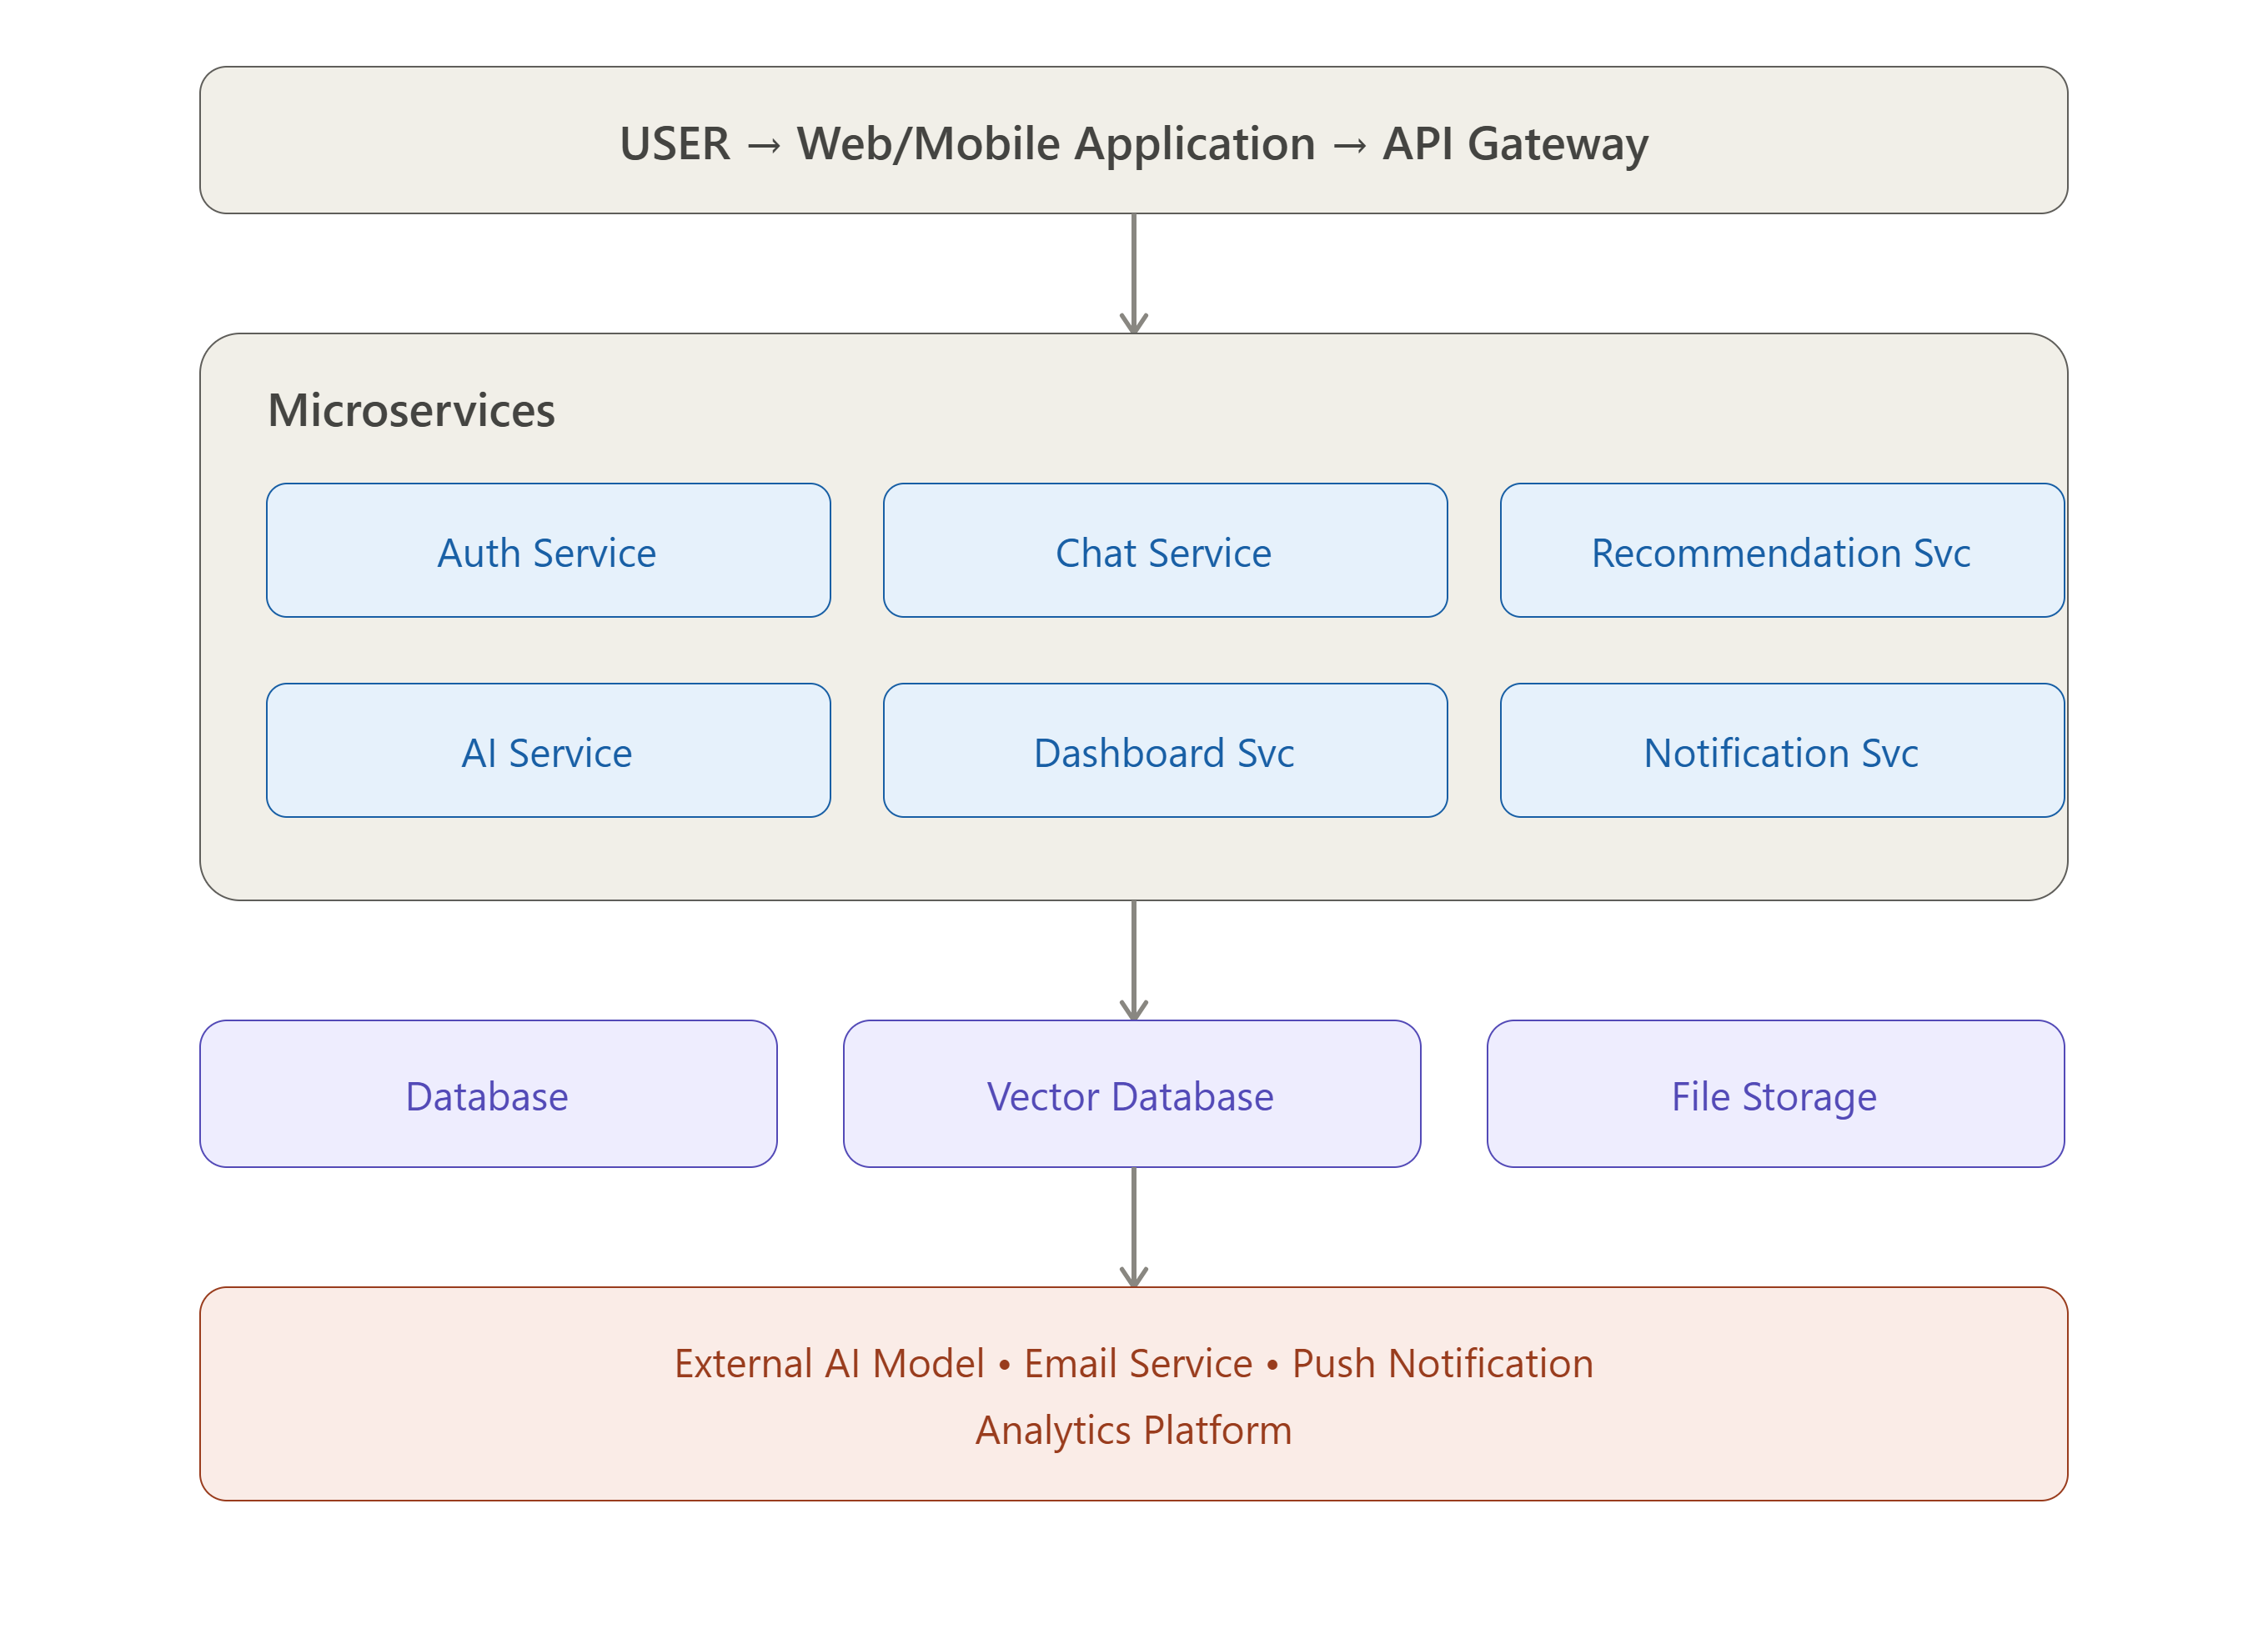

Sơ đồ 4: Kiến trúc triển khai Cloud Native của MindBridge AI
Mô hình này cho phép từng dịch vụ hoạt động độc lập. Khi số lượng người dùng tăng, nhóm chỉ cần mở rộng (scale) dịch vụ tương ứng mà không phải nâng cấp toàn hệ thống.

4.19. Bảo mật và quyền riêng tư
Do xử lý dữ liệu liên quan đến sức khỏe tinh thần, bảo mật là một trong những yêu cầu quan trọng nhất của hệ thống. MindBridge AI áp dụng nhiều lớp bảo vệ nhằm giảm thiểu rủi ro rò rỉ dữ liệu và truy cập trái phép.
- Xác thực. Người dùng đăng nhập bằng email hoặc tài khoản liên kết. Phiên đăng nhập được quản lý thông qua cơ chế token có thời hạn, kết hợp xác thực hai yếu tố cho các thao tác nhạy cảm.
- Mã hóa dữ liệu. Thông tin nhạy cảm được mã hóa trong quá trình truyền (HTTPS/TLS) và lưu trữ. Mật khẩu không được lưu dưới dạng bản rõ mà qua hàm băm một chiều có salt.
- Phân quyền. Hệ thống phân chia quyền truy cập theo vai trò: Người dùng, Chuyên gia, Quản trị viên. Mỗi nhóm chỉ được truy cập các dữ liệu và chức năng phù hợp với quyền hạn của mình.
- Nhật ký hệ thống. Tất cả các thao tác quan trọng như đăng nhập, chỉnh sửa hồ sơ hoặc truy cập dữ liệu đều được ghi lại để phục vụ kiểm tra và truy vết.
- Quyền kiểm soát dữ liệu. Người dùng có quyền xem dữ liệu đã lưu, chỉnh sửa thông tin cá nhân, tải xuống dữ liệu của mình và xóa dữ liệu theo quy định và chính sách của hệ thống.

4.20. Khả năng mở rộng
MindBridge AI được thiết kế theo kiến trúc mô-đun, cho phép bổ sung chức năng mới mà không làm gián đoạn hoạt động của hệ thống hiện tại. Trong các giai đoạn phát triển tiếp theo, hệ thống có thể tích hợp:
- Đồng bộ dữ liệu từ thiết bị đeo thông minh;
- Trợ lý giọng nói;
- Phân tích cảm xúc từ giọng nói (sau khi được người dùng đồng ý);
- Đặt lịch trực tuyến với chuyên gia;
- Hệ thống đánh giá hiệu quả can thiệp;
- Dashboard dành cho trường học và doanh nghiệp với dữ liệu tổng hợp, ẩn danh.
Khả năng mở rộng này giúp dự án thích ứng với nhu cầu ngày càng đa dạng của người dùng và đối tác trong tương lai.

4.21. Chỉ số đánh giá hiệu năng hệ thống
Để theo dõi chất lượng vận hành, nhóm đề xuất các chỉ số kỹ thuật (Bảng 8) làm cơ sở đánh giá hiệu quả triển khai và cải tiến hệ thống theo từng giai đoạn.
Chỉ số | Mục tiêu
Thời gian phản hồi trung bình | ≤ 3 giây
Thời gian hoạt động của hệ thống (Uptime) | ≥ 99,5%
Tỷ lệ phản hồi lỗi | < 1%
Thời gian khôi phục sau sự cố | ≤ 30 phút
Tỷ lệ gửi thông báo thành công | ≥ 98%
Mức độ hài lòng của người dùng | ≥ 4,5 / 5
Bảng 8: Các chỉ số KPI kỹ thuật của hệ thống

4.22. Lộ trình phát triển sản phẩm (MVP Roadmap)
Thay vì triển khai toàn bộ chức năng ngay từ đầu, dự án áp dụng chiến lược phát triển theo từng giai đoạn. Cách triển khai này giúp giảm rủi ro, tối ưu nguồn lực và tạo điều kiện thu thập phản hồi sớm từ người dùng thực. Lộ trình chi tiết được minh họa trong Bảng 9.
Giai đoạn | Mục tiêu | Chức năng chính
MVP (0–6 tháng) | Kiểm chứng nhu cầu | AI Companion, Mood Check-in, Dashboard cơ bản, Knowledge Base
Beta (6–12 tháng) | Hoàn thiện trải nghiệm | Recommendation Engine, Explainable AI, AI Memory
Version 1.0 (12–18 tháng) | Mở rộng người dùng | Chuyên gia tâm lý, đặt lịch tư vấn, Dashboard nâng cao
Version 2.0 (18–24 tháng) | Mở rộng hệ sinh thái | API cho đối tác, doanh nghiệp, trường học, tích hợp thiết bị đeo
Bảng 9: Lộ trình phát triển sản phẩm MindBridge AI
Lộ trình này đảm bảo ở mỗi giai đoạn, sản phẩm đều có thể đưa vào sử dụng thực tế và thu thập dữ liệu phản hồi, từ đó điều chỉnh thiết kế cho phù hợp với nhu cầu người dùng.

CHƯƠNG 5. MÔ HÌNH KINH DOANH VÀ TÍNH KHẢ THI

5.1. Business Model Canvas
Thay vì chỉ mô tả ý tưởng, dự án xây dựng mô hình kinh doanh theo Business Model Canvas với 9 thành phần cốt lõi (Bảng 10).
Thành phần | Nội dung
Customer Segments | Sinh viên, người trẻ đi làm, trường đại học, doanh nghiệp
Value Proposition | AI đồng hành, cá nhân hóa, an toàn, kết nối chuyên gia
Channels | Mobile App, Website, App Store, Google Play, hợp tác với trường học và doanh nghiệp
Customer Relationships | AI hỗ trợ 24/7, chatbot, email, cộng đồng người dùng
Revenue Streams | Gói Premium, phí tư vấn, B2B SaaS cho doanh nghiệp/trường học
Key Resources | AI, đội ngũ kỹ thuật, chuyên gia tâm lý, dữ liệu đã được kiểm duyệt
Key Activities | Phát triển AI, cập nhật Knowledge Base, chăm sóc khách hàng
Key Partners | Trường đại học, bệnh viện, trung tâm tâm lý, nhà cung cấp Cloud
Cost Structure | Cloud, AI API, nhân sự, marketing, vận hành
Bảng 10: Business Model Canvas của MindBridge AI

5.2. Mô hình doanh thu
MindBridge AI áp dụng mô hình Freemium + Subscription + B2B nhằm đảm bảo khả năng tiếp cận rộng rãi đồng thời tạo nguồn doanh thu bền vững.

a) Gói miễn phí
- Chat AI giới hạn
- Mood Check-in
- Dashboard cơ bản
- Knowledge Base

b) Premium
- AI không giới hạn
- Recommendation nâng cao
- AI Memory
- Dashboard chi tiết
- Báo cáo PDF hàng tháng

c) Dịch vụ chuyên gia
Người dùng có thể đặt lịch với chuyên gia thông qua nền tảng. Hệ thống thu phí nền tảng trên mỗi phiên tư vấn thành công.

d) B2B
Cung cấp Dashboard tổng hợp cho trường đại học, doanh nghiệp và tổ chức phi lợi nhuận.

5.3. Phân tích SWOT
Nhóm | Nội dung
Strengths (Điểm mạnh) | AI chuyên biệt; hệ thống nhiều lớp an toàn; cá nhân hóa; chi phí thấp
Weaknesses (Điểm yếu) | Phụ thuộc vào chất lượng dữ liệu; cần thời gian xây dựng cộng đồng; chưa thay thế được chuyên gia
Opportunities (Cơ hội) | Thị trường Mental Health tăng trưởng; AI phát triển nhanh; doanh nghiệp ngày càng quan tâm Employee Well-being
Threats (Thách thức) | Cạnh tranh từ các nền tảng AI lớn; quy định pháp lý thay đổi; niềm tin người dùng
Bảng 11: Phân tích SWOT của MindBridge AI

5.4. Phân tích rủi ro
Bảng 12 tổng hợp các rủi ro chính trong quá trình phát triển và vận hành sản phẩm, cùng giải pháp phòng ngừa tương ứng.

Rủi ro | Khả năng | Ảnh hưởng | Giải pháp
AI trả lời sai | Trung bình | Cao | RAG + Safety Layer
Rò rỉ dữ liệu | Thấp | Rất cao | Mã hóa, phân quyền
Người dùng hiểu AI là bác sĩ | Trung bình | Cao | Disclaimer, Human-in-the-loop
AI API thay đổi | Trung bình | Trung bình | Thiết kế đa mô hình
Tăng trưởng chậm | Trung bình | Trung bình | Hợp tác B2B
Bảng 12: Ma trận rủi ro và giải pháp phòng ngừa

CHƯƠNG 6. KẾ HOẠCH TRIỂN KHAI

6.1. Tiến độ dự án
Kế hoạch triển khai được chia thành năm giai đoạn chính, kéo dài khoảng 10 tháng từ nghiên cứu đến khi ra mắt chính thức (Bảng 13).
Giai đoạn | Thời gian | Kết quả
Nghiên cứu | Tháng 1–2 | Phân tích nhu cầu
Thiết kế | Tháng 3 | UI/UX, Database
MVP | Tháng 4–6 | Phiên bản đầu tiên
Beta | Tháng 7–9 | Kiểm thử người dùng
Chính thức | Tháng 10 | Ra mắt
Bảng 13: Tiến độ triển khai dự án

6.2. Nguồn lực

a) Nhân sự
- Product Manager
- AI Engineer
- Backend
- Frontend
- UI/UX
- Chuyên gia tâm lý
- Marketing

b) Công nghệ
- React
- Flutter
- FastAPI
- PostgreSQL
- Vector Database
- Cloud
- LLM API

c) Chi phí dự kiến (MVP)
Khoản mục | Chi phí (VNĐ)
Thiết kế UI/UX | 20.000.000
Lập trình | 150.000.000
Cloud | 30.000.000
AI API | 40.000.000
Marketing | 60.000.000
Kiểm thử | 20.000.000
Dự phòng | 30.000.000
TỔNG | 350.000.000
Bảng 14: Ước tính chi phí cho giai đoạn MVP
❝ Lưu ý: Đây là chi phí ước tính cho một MVP, cần điều chỉnh theo quy mô đội ngũ, thời gian phát triển và các yếu tố thị trường tại thời điểm triển khai.

CHƯƠNG 7. ĐÁNH GIÁ TÁC ĐỘNG

7.1. Tác động xã hội
- Nâng cao nhận thức về sức khỏe tinh thần;
- Giảm rào cản tiếp cận hỗ trợ ban đầu;
- Khuyến khích phát hiện sớm các dấu hiệu bất thường;
- Hình thành thói quen chăm sóc sức khỏe tinh thần.

7.2. Tác động kinh tế
- Giảm chi phí tiếp cận dịch vụ ban đầu;
- Tăng năng suất học tập và làm việc;
- Mở ra thị trường AI Mental Health tại Việt Nam.

7.3. Tác động công nghệ
- Thúc đẩy AI có trách nhiệm;
- Ứng dụng Explainable AI;
- Kết hợp RAG với Human-in-the-loop;
- Xây dựng nền tảng có khả năng mở rộng.

7.4. Chỉ số đánh giá thành công (KPIs)
Các chỉ số dưới đây giúp nhóm đánh giá mức độ thành công của dự án theo từng năm (Bảng 15).
Chỉ số | Năm 1 | Năm 2 | Năm 3
Người dùng đăng ký | 10.000 | 50.000 | 150.000
Người dùng hoạt động hằng tháng | 3.000 | 20.000 | 80.000
Tỷ lệ giữ chân sau 30 ngày | 35% | 45% | 55%
Tỷ lệ chuyển Premium | 5% | 8% | 12%
Điểm hài lòng người dùng | ≥ 4,3 / 5 | ≥ 4,5 / 5 | ≥ 4,6 / 5
Bảng 15: Chỉ số KPI sản phẩm theo từng năm

CHƯƠNG 8. KẾT LUẬN VÀ KIẾN NGHỊ

8.1. Kết luận
MindBridge AI được xây dựng nhằm giải quyết khoảng trống giữa nhu cầu chăm sóc sức khỏe tinh thần ngày càng tăng và khả năng tiếp cận dịch vụ hỗ trợ chuyên môn còn nhiều hạn chế của người trẻ Việt Nam. Giải pháp không đặt mục tiêu thay thế chuyên gia tâm lý mà đóng vai trò là lớp hỗ trợ ban đầu, giúp người dùng hình thành thói quen chăm sóc sức khỏe tinh thần, phát hiện sớm các dấu hiệu bất thường và tiếp cận chuyên gia kịp thời khi cần. Với triết lý AI-First, Human-Supervised, kiến trúc phân lớp và cơ chế an toàn nhiều lớp, MindBridge AI hướng đến trở thành một nền tảng hỗ trợ sức khỏe tinh thần đáng tin cậy, có khả năng mở rộng và tích hợp với hệ sinh thái chăm sóc sức khỏe tinh thần tại Việt Nam.

8.2. Kiến nghị
Để dự án có thể triển khai hiệu quả trong thực tế, nhóm đề xuất một số định hướng:
- Hợp tác với các trường đại học và đơn vị chuyên môn để kiểm chứng trải nghiệm người dùng và hoàn thiện mô hình;
- Xây dựng hội đồng cố vấn gồm chuyên gia tâm lý, chuyên gia AI và chuyên gia pháp lý nhằm đảm bảo tính chuyên môn và tuân thủ;
- Mở rộng kho tri thức thông qua quy trình kiểm duyệt định kỳ, đảm bảo nội dung luôn được cập nhật;
- Tiếp tục nghiên cứu các phương pháp AI có khả năng giải thích và đánh giá an toàn tốt hơn để nâng cao chất lượng sản phẩm;
- Từng bước mở rộng sang thị trường B2B thông qua các chương trình chăm sóc sức khỏe tinh thần cho doanh nghiệp và trường học.
— Hết —

